CÁC LOẠI CỬA THÔNG MINH
1/ CỬA TRƯỢT
Cửa trượt đang là một trong những sản phẩm được nhiều người ưa chuộng nhất. Do cấu trúc an toàn cho hệ thống an ninh cũng như tiện lợi sử dụng và thẩm mỹ nên hiện nay nó được sử dụng khá nhiều tại các thành phố cũng như doanh nghiệp công ty. Nguyên tắc hoạt động của nó khá phức tạp nhất là loại cửa tự động sử dụng mô tơ. Hãy cùng tìm hiểu và rút ra nguyên tắc hoạt động của loại cửa này qua bài viết dưới đây :
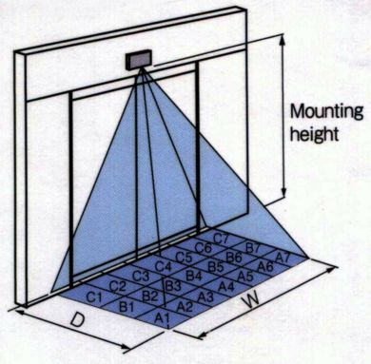
A/Bộ phận MOTOR
Loại mô tơ mà cửa tự động tại Việt Nam hay sử dụng là loại mô tơ một chiều , không chổi nan 24VDC , tùy vào loại cửa mà dùng loại 60W hoặc 75W. Với loại mô tơ này cửa tự động có thể hoạt động tốt , lâu hơn mà không bị nóng. Khi cửa tự động vận hành thường không bị rung hoặc rung nhẹ do thiết kế của moment xoắt lớn giúp cho máy có thể tăng tốc và tăng lực khởi động nhanh và hệ thống gá được thiết kế đặc biệt
B/Bộ điều khiển của cửa tự động
Cửa tự động là một sản phẩm rất thông minh ngoài chế độ đóng mở thông thường , nó còn có thể kết hợp với nhiều dụng cụ thiết bị hiện đại khác như đầu đọc thẻ , khóa điện… để đảm bảo anh ninh và an toàn.
Cửa có thể quay lại và đổi hướng nếu gặp chướng ngại vật. Đây là một chức năng rất tuyệt vời của cửa tự động, nó giúp người sử dụng hoặc vật dụng khi mắc kẹt ở cửa sẽ không bị kẹp. Nguyên tắc cho hoạt động này là gặp vật cản nó sẽ lại mở ra và từ từ khép lại, nếu gặp 3 lần liên tục như vậy thì nó sẽ dừng lại và chờ lệnh hoạt động trở lại từ mắt thần sensor
C/Mắt thần Sensor
Đây là một bộ phận cảm biến có độ nhạy cao và có tầm quét cảm ứng vật cản tốt với tốc độ khá nhanh.
D/Hộp kỹ thuật cửa tự động. (Rail Base)
Được chế tạo bằng nhôm, có độ bền và cứng cao nhằm giúp cho khung không bị mòn hay biến dạng trước va đập thông thường khi dùng.
2/ CỬA MỞ BẰNG VÂN TAY:

Nguyên lý hoạt động của khóa cửa điện tử sử dụng vân tay
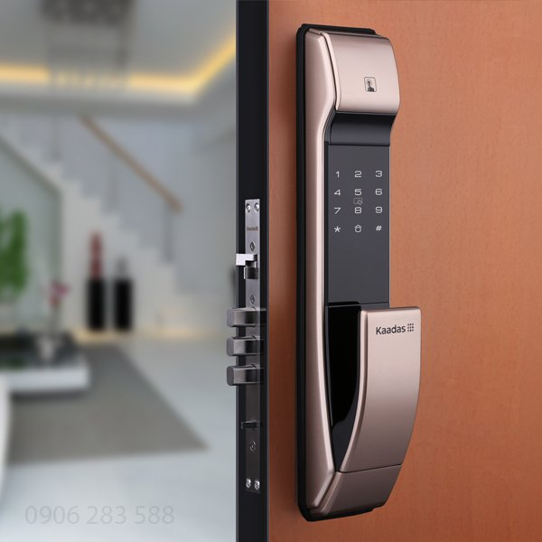
Khóa cửa điện tử vân tay là một trong nhiều dòng sản phẩm nổi tiếng đang được săn đón rất nhiều hiện nay. TUy nhiên ít ai biết được nguyên lý hoạt động của dòng khóa cửa thông minh này
Trong thời điểm hiện tại, việc sử dụng khóa cửa thông minh, khóa cửa điện tử không còn quá xa lạ với con người đặc biệt là các khu vực chung cư, tòa nhà cao cấp. Nhiều hộ gia đình đã lựa chọn khóa cửa điện tử để bảo vệ tài sản thậm chí là tính mạng của gia đình.

Nguyên lý hoạt động của khóa cửa vân tay
Các mẫu khóa cửa vân tay như sản phẩm khóa cửa điện tử Kaadas là một trong những loại khóa thông minh được sử dụng nhiều nhất. Được nhắc đến như một hệ thống bảo mật có khả năng cấp quyền truy cập thông qua việc nhận dạng vân tay.
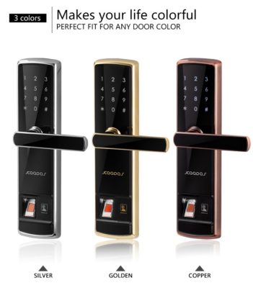
Nguyên tắc hoạt động của khóa cửa vân tay
- Chủ nhà phải đăng ký vân tay nhận dạng tại ổ khóa cửa. Thông thường hệ thống sẽ yêu cầu lưu trữ 3 mẫu vân tay. ĐIều này đề phòng việc bạn có bị trầy, xước , bong da vẫn có thể về nhà của mình bằng các phương án dự phòng khác.
- Vân tay của chủ nhà được lưu sẽ làm cơ sở để truy cập. Bên cạnh đó, khi muốn cấp quyền cho ai khác. Chúng ta chỉ cần thực hiện lại quá trình quét mã vân tay từ chủ nhà. Khi có người sử dụng vân tay để mở. Khóa cửa sẽ truy cập bộ nhớ dữ liệu và sẽ khớp dấu vân tay, nếu phù hợp sẽ mở cửa và ngược lại. Điều này đảm bảo tính bảo mật cho ngôi nhà của bạn tuyệt đối.
Bên cạnh nguyên lý hoạt động chung như chúng ta vừa nêu. Các dòng khóa cao cấp như khóa cửa vân tay nhập khẩu từ Đức của Kaadas còn có khả năng loại trừ vân tay giả. Nhờ vậy độ bảo mật của khóa được nâng cao thêm một mức nữa.

Tác dụng vượt trội của khóa cửa vân tay
Sau khi đánh giá dựa trên nguyên tắc hoạt động của khóa cửa vân tay. Phần nào chúng ta nhận thấy sự vượt trội của dòng thiết bị tiên tiến này. Đây là những ưu điểm mà khóa cửa truyền thống thông thường không có được. Tuy nhiên, đó cũng chưa phải là tất cả.
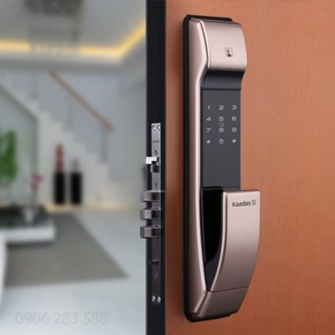
Khóa của vân tay Kaadas
Bên cạnh những ưu điểm trên, khóa vân tay còn được nhắc đến bởi:
+ Chế độ bảo mật nâng cao kết hợp giữa vân tay và mật mã khóa
+ Hoạt động siêu êm không gây ra tiếng ồn, nhất là vào đêm khuya
+ Độ bền cao, không phải bảo dưỡng quá thường xuyên
+ Thiết kế đẹp mắt và sang trọng giúp nâng tầm đẳng cấp cho ngôi nhà
Với những nhận định này, chắc chắn chúng ta có thể tin rằng những sản phẩm khóa cửa vân tay cao cấp luôn là lựa chọn đáng tin cậy. Cuộc sống của chúng ta cũng thêm phần tiện ích, dễ dàng và an toàn hơn.
3/ CỬA MỞ BẰNG THẺ TỪ/PASSWORD
Vấn đề kiểm soát an ninh đang là vấn đề quan trọng được cả xã hội quan tâm và đây cũng là lý do mà tại nhiều nơi hiện nay đang dần áp dụng kiểm soát cửa bằng các hình thức nhận dạng hiện đại vào lĩnh vực hoạt động của họ. Và một trong những hình thức nhận dạng phổ biến hiện nay đó là bằng thẻ từ
Thẻ thông minh là một loại thẻ không chỉ được áp dụng trong lĩnh vực kiểm soát mà còn được ứng dụng vào nhiều lĩnh vực khác nhau như: viễn thông, ngân hàng, điều khiển tự động, thương mại điện tử,…
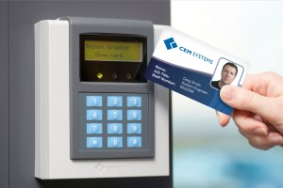
Bài viết hôm nay Fitech sẽ giới thiệu đến người dùng việc sử dụng thẻ từ trong giải pháp kiểm soát an ninh tại hệ thống các cửa ra vào

Kiểm soát ra vào thẻ từ – giải pháp hiện đại

Về đặc điểm của hệ thống
– Cũng tương tự với nhiều hệ thống kiểm soát cửa hiện nay thì hệ thống này cũng phải cần đến các khóa điện tử để giữ cho cửa ở trạng thái khóa và đầu đọc để có thể nhận dạng thông tin dưới dạng thẻ từ khi người dùng đưa đến
– Tất cả các thiết bị sẽ được kết nối với nhau và được kết nối tới phần mềm để quản lý và lưu trữ các thông tin đã thu nhận được
– Những thẻ từ này sẽ chứa các thông tin cần thiết hay những thông tin mà đơn vị đó yêu cầu chẳng hạn như đối với thẻ nhân viên thì sẽ chứa đầy đủ thông tin về các nhân viên đó cũng như thời gian quy định
– Các đầu đọc thẻ thông thường sẽ được lắp đặt tại các cửa ra vào hoặc những địa điểm thuận tiện nhất cho việc kiểm soát
– Những đối tượng khi muốn ra vào sẽ cần phải khai báo các thông tin và yêu cầu để được cung cấp một thẻ để ra vào. Điều này khác hẳn với việc kiểm soát cửa bằng vân tay đó là người dùng sẽ phải tiến hành đăng ký vân tay của mình với hệ thống.

Nguyên lý hoạt động của hệ thống
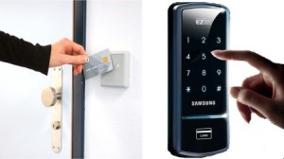
– Mỗi một người dùng sẽ được cung cấp cho một thẻ từ mà như đã nói thì những thẻ này sẽ chứa đầy đủ các thông tin cần thiết như đã quy định
– Khi đã có thẻ từ thì mỗi khi ra vào hệ thống những người này sẽ tiến hành xác nhận thẻ tại mắt đọc của thiết bị để máy kiểm tra, nhận dạng xem thông tin đưa đến có chính xác hay không
– Nếu thông tin đưa đến là chính các thì một lệnh được truyền đi để yêu cầu mở cửa
– Hệ thống chỉ cho phép người đã xác nhận thông tin được ra vào và sẽ không có hiện tượng là chỉ cần một người quẹt thẻ thành công thì có thể kéo theo những người khác ra vào cùng được
– Những thông tin này ngay sau đó sẽ được chuyển về lưu lại trên phần mềm

Ưu điểm của hệ thống
– Việc sử dụng kiểm soát cửa bằng thẻ giúp các doanh nghiêp tiết kiệm được chi phí một cách tối đa nhất vì ngoài việc đóng vai trò là một thẻ để ra vào thì nó cũng được nhiều nơi áp dụng làm thẻ nhân viên để quản lý thời gian làm việc của họ
– Có thể quản lý được nhân viên một cách hiệu quả nhất
– Theo dõi và quản lý được các thông tin từ xa chỉ cần thông qua mạng internet
– Ngoài việc kiểm soát ra vào thì nó cũng có thể kết hợp cùng với các hệ thống báo cháy và báo động để khi có sự cố xảy ra sẽ có phương hướng xử lý kịp thời
– Phần mềm hoạt động ổn định và có nhiều dạng báo cáo khác nhau theo nhu cầu của người dùng
Với một hệ thống kiểm soát ra vào thẻ từ hiện đại bằng việc sử dụng thẻ từ chắc chắn sẽ đem đến cho các doanh nghiệp sự hiện đại và an toàn nhất trong công tác quan lý
4/ CỬA MỞ BẰNG NHẬN DẠNG KHUÔN MẶT

Khóa cửa bằng khuôn mặt – Công nghệ mới của khóa cửa vân tay
Công nghệ nhận dạng 3D tiên tiến!
Khóa cửa bằng khuôn mặt là loại khóa điên tử dùng khuôn mặt thay cho chìa khóa mở cửa truyền thống. Với công nghệ 3D, các điểm nhận dạng trên khuôn mặt sẽ được quét cùng với khoảng cách 3 chiều với các điểm nhận dạng xung quanh để tạo nên nhận dạng 3D khuôn mặt của người sử dụng. Camera hồng ngoại quét các điểm lồi lõm trên khuôn mặt khi nhận dạng để so sánh với khuôn mặt 3D đã được đăng ký để tiến hành nhận dạng.
Với nguyên lý hoạt động này, các hình ảnh của người sử dụng bằng thiết bị di động, bằng ảnh chụp sẽ bị từ chối khi nhận dạng

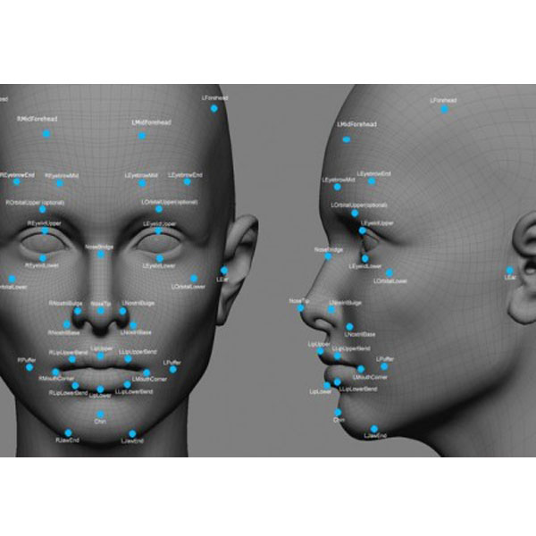
1. Độ an toàn cao, tiện dụng
– Nếu dùng khóa số hay chìa khóa thông thường bạn có thể quên, để lộ mật mã hay bị sao chép chìa khóa nhưng với khóa cửa khuôn mặt không có cách nào để mở cửa nếu như không có sự hiện diện của bạn
– Khóa cửa khuôn mặt khắc phục được một số hạn chế của khóa cửa vân tay trong quá trình sử dụng như:
+ Những người có vân tay bị mòn, bị mờ như phụ nữ hay làm việc nhà tiếp xúc nhiều với nước hay chất tẩy rửa, người cao tuổi sẽ gặp khó khăn trong việc nhận dạng vân tay. Nếu những trường hợp này sử dụng khóa cửa khuôn mặt sẽ không gặp bất cứ khó khăn nào.

+ Thời tiết lạnh mùa đông hay vân tay đi mưa nhiều sẽ làm ảnh hưởng đến khả năng nhận dạng vân tay nhưng với khóa cửa nhận dạng khuôn mặt thì yếu tố thời tiết không làm ảnh hưởng đến khả năng nhận diện.
+ Đội mũ, đeo kính hay hiện tượng mặt đỏ sau khi uống riệu bia, đi nắng cũng không làm ảnh hưởng đến khả năng nhận diện khuôn mặt.
2. Dung lượng lớn, sử dụng dễ dàng
– Với một sản phẩm khóa cửa khuôn mặt bạn có thể đăng kí tối đa 100 khuôn mặt
– Với tốc độ quét khuôn mặt rất nhanh, bạn chỉ cần nhấn nút kích hoạt là đã quét xong khuôn mặt trong vòng 2 giây, không hề có độ trễ thời gian từ khi nhấn nút đến khi quét xong khuôn mặt để mở cửa.
– Việc đăng ký hoặc xóa khuôn mặt cũng vô cùng đơn giản như việc bạn thêm 1 số điện thoại mới vào danh bạ.
– Do khóa cửa cần phải quét được khuôn mặt người dùng nên chỉ cần người dùng có chiều cao hơn vị trí lắp đặt là được. Thông thường vị trí lắp đặt cách mặt đất từ 0.9-1.1m nên người dùng có chiều cao 1.2-2m đều sử dụng được bình thường.
– Tại thị trường Việt Nam khóa cửa khuôn mặt có thể lắp được trên cửa gỗ, cửa thép chống trộm, cửa chống cháy… các loại cửa này đều tuân thủ một tiêu chuẩn tối thiểu để lắp đặt như độ dày của cửa phải từ 38mm trở lên, độ rộng của cửa từ 85mm trở lên.
3. Khắc phục đơn giản
– Khóa cửa khuôn mặt dùng 4 viên pin khô AA hoặc sạc pin cỡ AA một loại pin rất phổ biến trên thị trường. Trước khi hết pin khóa sẽ phát tín hiệu báo trên màn hình hiển thị và khi đó bạn vẫn có thể sử dụng được 10-20 lần nữa. Nếu trong trường hợp pin đã hết hẳn mà bạn chưa thay vì một lý do nào đó thì bạn có thể dùng đến nguồn cấp dự phòng là pin 9V – một loại Pin có bán ở hầu hết các siêu thị cũng như các cửa hàng tạp hóa.
– Khóa cửa khuôn mặt có hỗ trợ thêm chế độ mật mã vì vậy bạn không cần quá lo lắng khi khóa cửa khuôn mặt có trục trặc không mở được cửa, trong trường hợp nếu mật mã cũng không mở được thì có thể dùng đến chìa khóa kỹ thuật.

